24 февраля 2016 года на базе МОУ «Сумпосадская СОШ» состоялось волостное методическое объединение учителей русского языка и литературы.
Методические задачи, а именно: создание условий на уроке для удовлетворение потребностей с целью всеобщей предметной грамотности каждого обучающегося, в том числе и детей с ослабленным здоровьем; обмен опытом успешной педагогической деятельности; создание условий для развития здоровья воспитанников, преследуемые в ходе занятий, - реализованы.
В ходе работы методического объединения было предложено два открытых урока:
«Частица как часть речи», 7 класс, автор учебника М. М. Разумовская, учитель Соболева Л. В.;
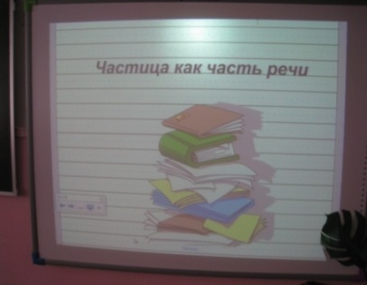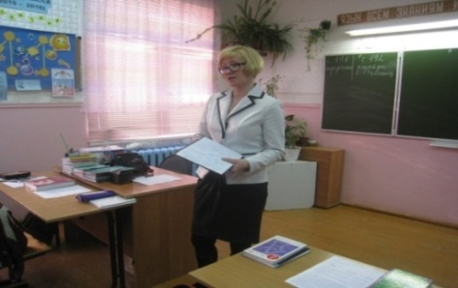
«Существительное как часть речи», 5 класс, автор учебника Шмелёв А. Д.Флоренская Э. А. и др., учитель Мурашева Г. М. МОУ «Нюхотская школа».
Урок «Существительное как часть речи», автор учебника Шмелёв А. Д.,
Флоренская Э. А. и др., проведённый учителем Нюхотской школы Мурашевой Г. М. в 5 классе с целью сравнения с учебником под редакцией М. М. Разумовской, показал, что использование этого учебника возможно при условии тщательного изучения и готовности учителя, а также учеников начальной школы.
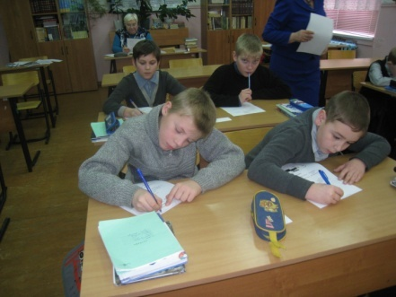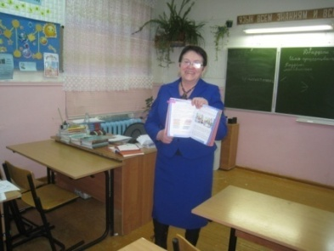
Анализ уроков коллегами показал, что оба урока соответствуют ФГОС, в основе которого системно-деятельностный подход. Каждый учитель к проведению уроков подошёл творчески, используя различные методы и приемы работы с обучающимися, применяя современные и ИКТ-технологии; также была отмечена активность учащихся по поиску знаний, т. е. открытие новых знаний как на том, так и на другом уроках.
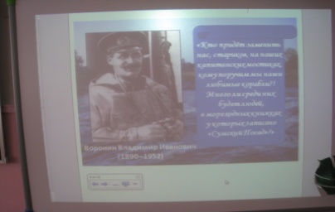
Содержание материала урока в 7 классе (Соболева Л. В.) – жизнь легендарного капитана В. И. Воронина, уроженца Сумского Посада; цель - воспитание уважительного отношения к поморам-землякам, прошлому нашей малой Родины - Сумскому Посаду.
Интересен рефлексивно-оценочный этап: подтвердить эмоциональный настрой («я доволен», «я рад за себя», «я огорчён») и пояснить «почему?». Это позволит методически грамотно построить следующий урок – тренинг, т. е. урок «обработки и закрепления знаний».
Учителя литературы познакомились с технологией БУКТРЕЙЛЕР на уроках литературы, опытом работы Э. И. Рацюк, учителя русского языка и литературы МОУ «Средняя школа №7» г. Петрозаводска.
Дана рефлексивная оценка работы МО и перспектива на будущее.

Титова Е. Т., методист волости

